July12 JavaScript

1 input对象

1.1 属性

onsubmit为表单属性

提交表单的功能

1.2 input方法

focus()获取焦点

blur()失去焦点



事件的取消

onsubmit=‘return true’;==》提交表单

onsubmit=‘return false’;==》取消提交表单

return是提交的行为，若不加return就是字符串

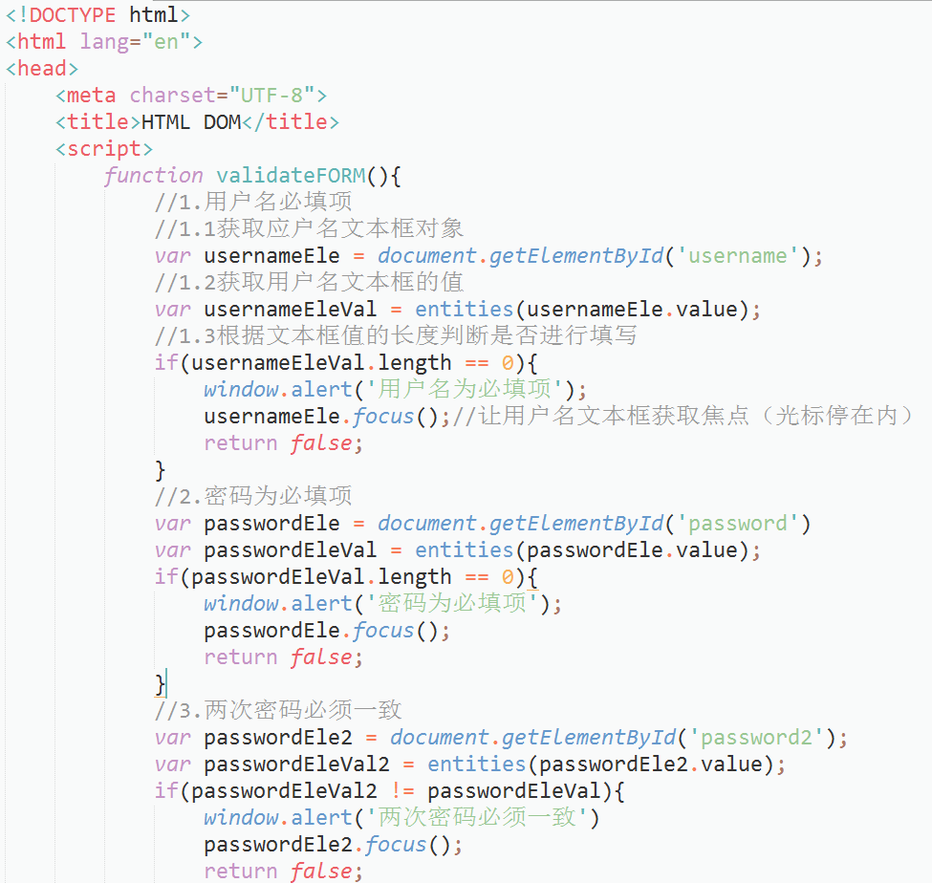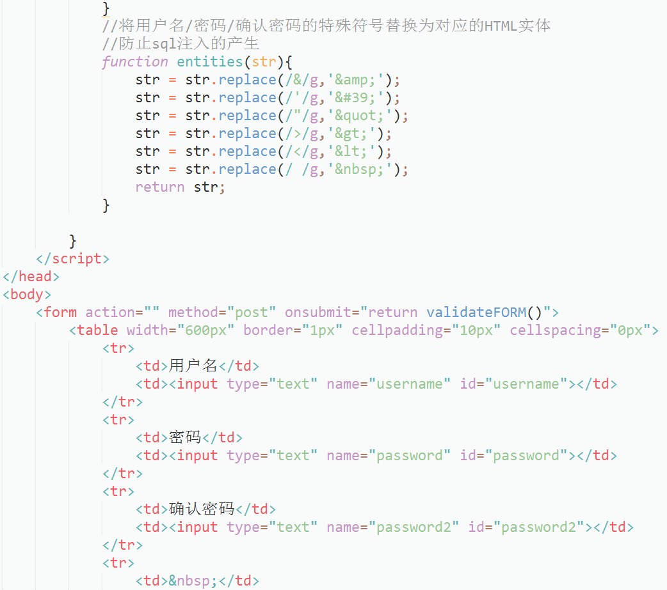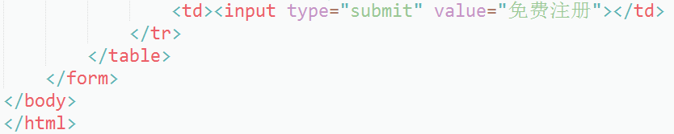

2 select对象

列表框的事件----------onchange

下拉列表的改变可以通过键盘

option对象

创建option对象 new Option(string text[,string value])

2.1 属性

value属性：获取当前被选定的列表项的值

length属性:获取/设置select对象内的option数量

2.2 select方法

add(object option):在select对象内添加option对象

remove():删除select中的option对象

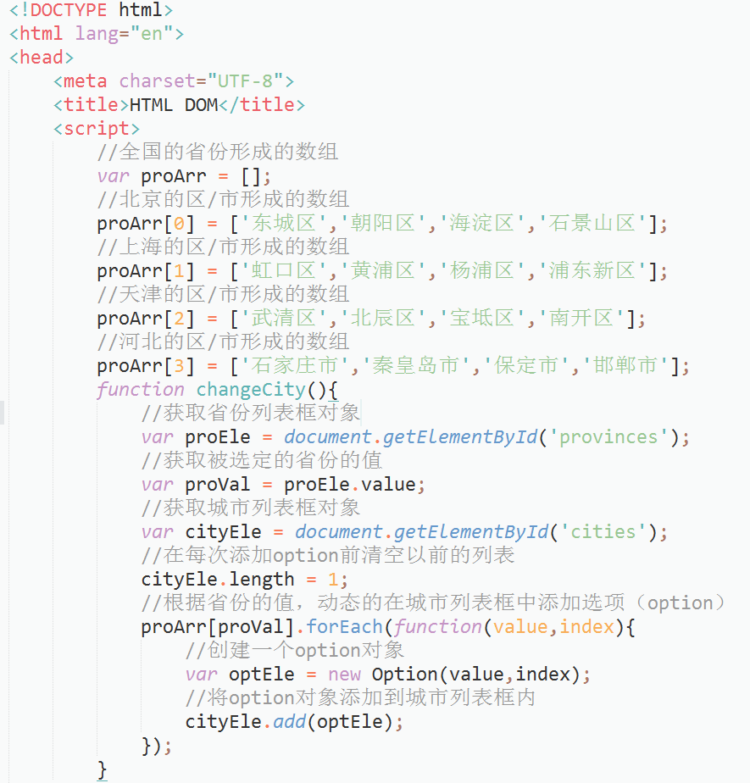 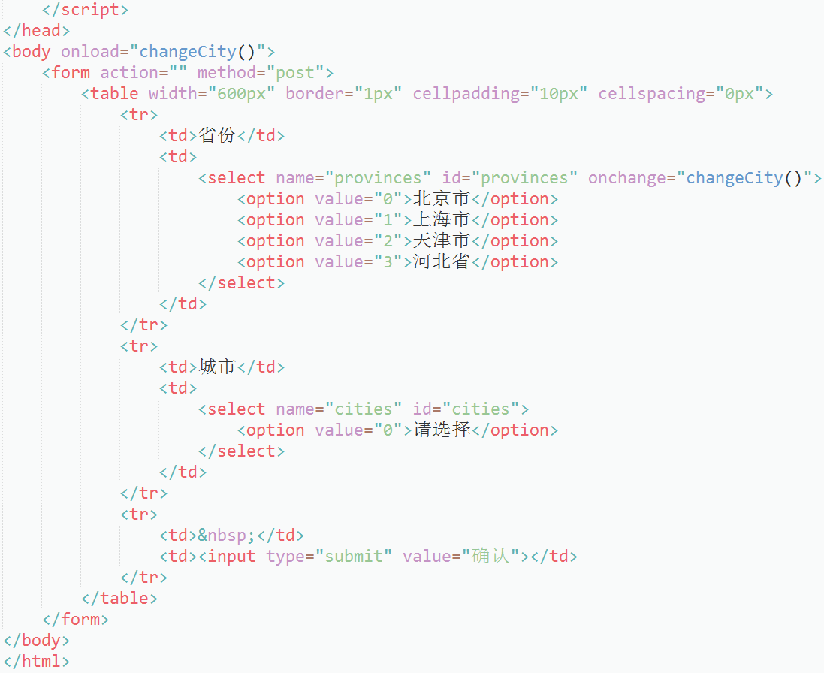

3 关于table

在HTML中，表格的行可以分组，thead、tbody、tfoot

onmouseover onmouseout